ДОГОВОР № ___
на выполнение ремонтных работ.

г. Санкт-Петербург «__» ______ 202_ г.
Общество с Ограниченной Ответственностью «Таранд», именуемое в дальнейшем «Исполнитель», в лице Генерального директора Токарева О.А., действующего на основании Устава, с одной стороны, и ____________________ , именуемое в дальнейшем «Заказчик», в лице ______________________________________ действующего на основании ____________________, с другой стороны, далее совместно именуемые «Стороны», а по отдельности – «Сторона», заключили настоящий договор (далее – Договор/настоящий Договор) о нижеследующем:

1. ПРЕДМЕТ ДОГОВОРА
1.1. Действуя в рамках настоящего Договора Исполнитель обязуется оказать по заданию Заказчика услуги по диагностике и ремонту агрегатов, поставке материалов (запасных частей и Продукции), а Заказчик обязуется принять и оплатить оказанные услуги и материалы. Конкретные наименования, объем, стоимость и условия оказания сервисных услуг и поставки материалов согласуются Сторонами в Приложениях к настоящему Договору.

2. ПОРЯДОК ОКАЗАНИЯ ЗАКАЗЧИКУ УСЛУГ И ПОСТАВКИ МАТЕРИАЛОВ
2.1. В случае возникновения необходимости в проведении обследования, выполнения работ или поставки материалов Заказчик оформляет Заявку установленного образца.
2.2. На основании Заявки Исполнитель, в зависимости от указанного в Заявке, принимает агрегат на диагностику, по завершении которой производит расчёт стоимости необходимых материалов и определяет стоимость ремонтных работ.
2.3. Стоимость обследования на предмет дефектов, работ (услуг) и материалов определяется в Приложениях к настоящему Договору.
2.4. Исполнитель в течение 3 (трех) рабочих дней после обследования агрегатов или производства работ составляет и передает, подписанные надлежащим лицом Акт обследования (с указанием начального и конечного срока выполнения работ) и Коммерческое предложение на планируемые работы и запасные части, необходимые для ремонта, Заказчику в письменной или электронной форме путем непосредственного вручения, почтовым отправлением или электронной почтой, указанной в Реквизитах. Оригиналы, указанных документов, направляются Заказчику почтовым отправлением с описью вложенного.
2.5. Заказчик в течение 3 (трех) рабочих дней с момента получения Акта обследования и Коммерческого предложения, согласовывает их, по результатам согласования Исполнитель формирует Приложение к настоящему Договору, с указанием стоимости и сроков производства работ. Стороны обмениваются согласованным и подписанным Приложением путем непосредственного вручения или почтовым отправлением.
2.6. Исполнитель имеет право приостановить работы, если в процессе их выполнения обнаружился скрытый дефект, на устранение которого потребуется использование неоговоренных в Приложении запасных частей и материалов и выполнение дополнительного объема работ. В этом случае Исполнитель составляет Дополнительное соглашение, которое подлежит согласованию с Заказчиком. Подписанное обеими Сторонами Дополнительное соглашение является неотъемлемой частью договора.
2.7. Запасные части и материалы, необходимые для ремонта, поставляются Исполнителем если иное не предусмотрено в Приложении или Дополнительном соглашении.
2.8. Датой выполнения сервисных услуг считается дата подписания Акта выполненных работ.

3. ОБЯЗАННОСТИ СТОРОН
3.1. Обязанности Заказчика:
3.1.1. Своевременно подавать в письменном виде заявку на проведение ремонта.
3.1.2. Обеспечить беспрепятственный доступ на территорию своего предприятия специалистов и сервисного автомобиля Исполнителя для проведения работ.
3.1.3. При необходимости ремонта в стационарном сервисном центре, обеспечить доставку агрегатов, требующих ремонта, в сервисную мастерскую Исполнителя и обратно после окончания ремонта.
3.1.4. Предоставить Исполнителю список лиц (Приложение №2 настоящего договора), имеющих право подписи на Актах выполненных работ и исполнительной документации.
3.1.5. Своевременно и в полном объеме оплачивать работы по ремонту, а также поставку материалов согласно выставленным Исполнителем счетам.

3.2. Обязанности Исполнителя:
3.2.1. Производить диагностику и ремонт агрегатов по письменным заявкам Заказчика с выдачей рекомендаций по эксплуатации.
3.2.2. После проведения необходимых работ оформлять и заверять подписью уполномоченного лица Акт выполненных работ в соответствии с утвержденной формой (Приложение №1). В случае выявления при проведении ТО необходимости проведения дополнительных ремонтных работ Исполнитель производит соответствующую запись об этом в Акте. Акт выполненных работ составляется в двух экземплярах, подписывается и хранится обеими сторонами не менее одного года.
3.2.3. Незамедлительно уведомить Заказчика об обнаружении в процессе ремонта скрытых дефектов, ведущих к изменению сроков выполнения работ или их стоимости.
3.2.4. По согласованию с Заказчиком поставлять необходимые материалы.
3.2.5. Выполнять все работы в соответствии с «Инструкциями по эксплуатации и техническому обслуживанию» завода-изготовителя.

4. ГАРАНТИЙНЫЕ ОБЯЗАТЕЛЬСТВА
4.1. Гарантийный срок на выполненные работы – 6 (шесть) месяцев, если иное не указано в согласованном Приложении.
Гарантийный срок исчисляется с момента подписания Акта выполненных работ.
4.2. Гарантийный срок на материалы (запасные части и Продукцию) – 12 (двенадцать) месяцев.
4.3. Претензии по гарантии не принимаются в случае выхода из строя в результате небрежности водителя, установки или замены запасных частей и материалов, предоставленных не Исполнителем, или несоблюдения рекомендаций по эксплуатации согласно документации изготовителя.

5. ПОРЯДОК РАСЧЕТОВ
5.1. Расчеты по договору производятся путем перечисления безналичных денежных средств с расчетного счета Покупателя на расчетный счет Продавца.
5.2. Оплата производится Покупателем в порядке, указанном в каждом конкретном Приложении или Дополнительном соглашении.
5.3. Датой платежа, согласно настоящему Договору, считается дата списания денежных средств с корреспондентского счёта банка, обслуживающего Покупателя.
5.4. Валюта платежей – рубли Российской Федерации.
5.5. В случае несвоевременной оплаты каких-либо сумм, указанных в настоящем Договоре, Исполнитель вправе приостановить оказание сервисных услуг до полного получения оплаты.

6. ОТВЕТСТВЕННОСТЬ СТОРОН
6.1. Все споры в связи с договором Стороны разрешают с соблюдением обязательного претензионного порядка урегулирования споров.
6.2. Сторона, имеющая к другой Стороне требование в связи с Договором, в том числе в связи с его заключением, исполнением, нарушением, прекращением его действия (в том числе расторжением, включая односторонний отказ) или его недействительностью, обязана до обращения с этим требованием в суд направить другой Стороне письменную претензию с указанием этого требования и приложением удостоверенных ею копий документов, обосновывающих это требование, отсутствующих у другой стороны. Сторона обязана рассмотреть полученную претензию и о результатах её рассмотрения уведомить в письменной форме другую сторону в течение 10 рабочих дней с момента получения со всеми необходимыми приложениями.
6.3. Выполнение обязательств по настоящему Договору может быть приостановлено для любой из сторон в случае однократного неисполнения обязанностей Исполнителем или Заказчиком (п.2.1. - 2.2. настоящего Договора) до исполнения второй стороной таких обязанностей. Сторона, приостанавливающая исполнение своих обязательств, письменно уведомляет об этом вторую сторону.
6.4. В случае невыполнения Исполнителем обязательств поставки или производства работ согласно Спецификации в срок (п. 4.1. и 4.2. настоящего договора), Заказчик вправе выставить пени в размере 0,1% (одна десятая процента) от суммы не поставленных запасных частей и невыполненных работ за каждый день просрочки. Требование об оплате пени должно быть заявлено в письменном виде.
6.5. В случае неоплаты Заказчиком выставленного счета в срок (п. 4.3. настоящего договора), Исполнитель вправе выставить пени в размере 0,1% (одна десятая процента) от неоплаченной суммы за каждый день просрочки платежа. Требование об оплате пени должно быть заявлено в письменном виде.
6.6. В случае невозможности разрешения споров путем переговоров, споры должны разрешаться в Арбитражном суде по месту нахождения Истца. Решение данного суда окончательно и обязательно для выполнения обеими сторонами. Договор может быть расторгнут досрочно по обоюдному согласию сторон.
6.7. Положения настоящего раздела являются обязательными и для правопреемников Сторон, в том числе для лиц, приобретших права по Договору в результате уступки этих прав или обязанности по договору в результате перевода долга и для универсальных правопреемников Сторон.

7. ОСВОБОЖДЕНИЕ ОТ ОТВЕТСТВЕННОСТИ
7.1. Любая из Сторон освобождается от ответственности за неисполнение или ненадлежащее исполнение условий Договора, если оно оказалось невозможным вследствие воздействия непреодолимой силы, то есть чрезвычайных и непредотвратимых при данных условиях обстоятельств.
7.2. Случаями непреодолимой силы считаются, в частности, следующие события: наводнение, землетрясение, пожар, иные стихийные бедствия, война, военные действия, акты органов власти и управления, влияющие на исполнение обязательств, национальные и отраслевые забастовки.
7.3. Сторона, попавшая под воздействие непреодолимой силы, должна в течение 10 (Десяти) календарных дней известить другую Сторону в письменном виде о типе и возможной продолжительности действия непреодолимой силы, а также о других обстоятельствах, препятствующих исполнению договорных обязательств. Неуведомление или несвоевременное уведомление о наступлении обстоятельств непреодолимой силы лишает Сторону права ссылаться на любое вышеуказанное обстоятельство как на основание, освобождающее от ответственности за неисполнение обязательств по Договору.

8. СРОК ДЕЙСТВИЯ И ПОРЯДОК РАСТОРЖЕНИЯ ДОГОВОРА
8.1. Настоящий Договор вступает в силу с момента его подписания и действует до 31 декабря 2024 года.
Прекращение срока действия настоящего договора не является основанием для прекращения обязательств, которые возникли в течение срока действия Договора, а также не освобождает от ответственности за их нарушение.
8.2. Любая из Сторон Договора вправе расторгнуть настоящий Договор в одностороннем порядке. Стороны обязаны письменно известить друг друга об одностороннем расторжении настоящего Договора не позднее, чем за 1 (Один) месяц до предполагаемой даты расторжения.
8.3. При досрочном расторжении настоящего Договора по инициативе любой из Сторон, Стороны обязуются полностью исполнить свои взаимные обязательства, возникшие в ходе реализации настоящего Договора, существующие на момент расторжения.

9 . ОБЩИЕ ПОЛОЖЕНИЯ
Настоящий договор составлен при полном понимании сторонами предмета договора и заменяет любое соглашение по данному предмету, заключённое в устной или письменной форме ранее. Изменения и дополнения действительны лишь в том случае, если они совершены в письменной форме и подписаны сторонами. Факсимильные или электронные копии любых документов, имеющих отношение к настоящему договору, имеют юридическую силу. Настоящий договор составлен в 2-х экземплярах на русском языке по одному для каждой стороны, имеющей одинаковую юридическую силу. Все документы касающиеся данного договора должны быть составлены на русском языке и обязательны для обоих сторон.
Договор вступает в силу с момента его подписания обеими сторонами и действует до 31.12.2024 года, а в отношении: расчётов – до полного расчёта между сторонами; сроки гарантии – до истечения срока гарантии на закупаемую продукцию.
Договор подписан по факсу и имеет законную силу и обязательны для исполнения Сторонами при условии последующего обмена их оригиналами.

11. ЮРИДИЧЕСКИЕ АДРЕСА И БАНКОВСКИЕ РЕКВИЗИТЫ СТОРОН

«Исполнитель»:  ООО «Таранд»  Юр. Адрес: 196626, г.Санкт-Петербург, п. Шушары, ул. Ленина, д.1Б, лит. Е, пом.311  Тел: (812) 640-36-04  Факс: (812) 640-36-04  Сайт и электронная почта: www.tarand.ru, tarandspb@mail.ru  ИНН 7801537015 ОГРН 1109847045835  КПП 782001001  р/c: 40702810701050501073  к/с: 30101810540300000795  в Филиал «Петровский» ПАО Банк "ФК Открытие"  БИК 044030795 | «Заказчик»:
Генеральный директор  ООО «Таранд»  _________________ (Токарев О.А.)  М.П. | _________________ (____________________)  М.П.

Приложение № 1
к Договору ________ от __.__.2024

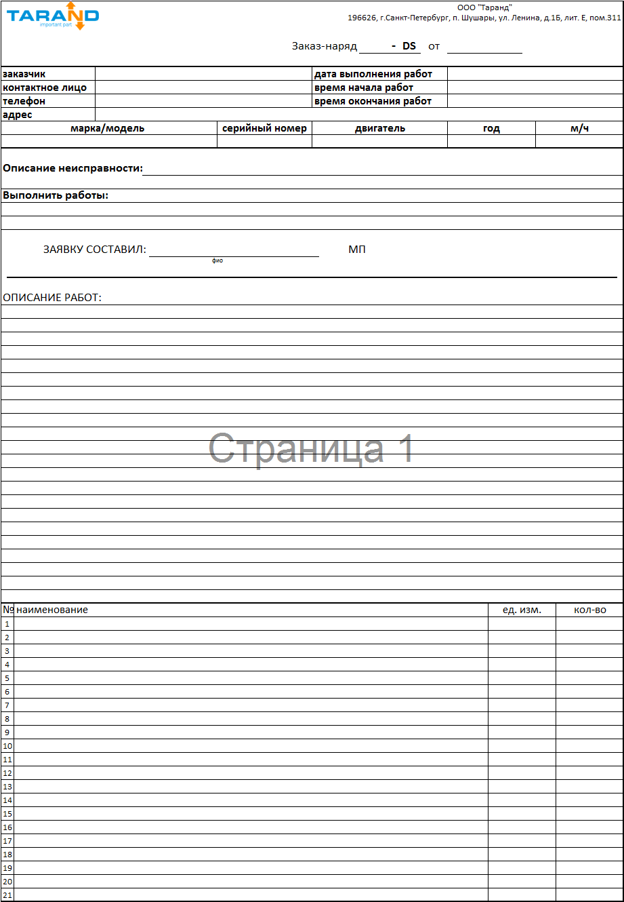

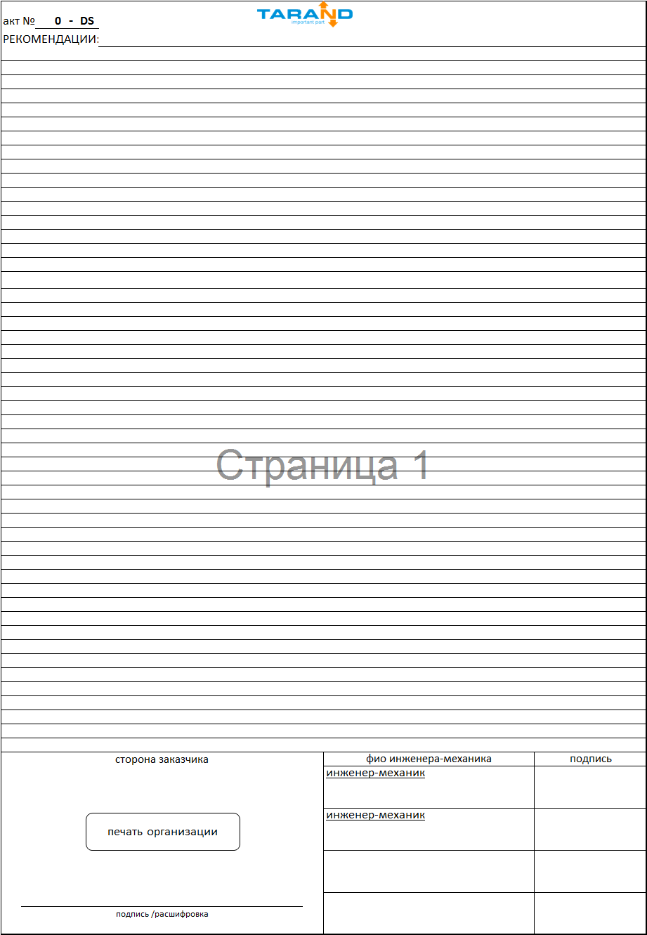

«__» _________ 2024 года Приложение № 2
к Договору № __/__

Право подписи на Актах выполненных работ имеют:

№ | Ф.И.О. | Должность
1
2
3
4
5
6
7
8

«Исполнитель»:  ООО «Таранд»  Юр. Адрес: 196626, г.Санкт-Петербург, п. Шушары, ул. Ленина, д.1Б, лит. Е, пом.311  Тел: (812) 640-36-04  Факс: (812) 640-36-04  Сайт и электронная почта: www.tarand.ru, tarandspb@mail.ru  ИНН 7801537015 ОГРН 1109847045835  КПП 782001001  р/c: 40702810701050501073  к/с: 30101810540300000795  в Филиал «Петровский» ПАО Банк "ФК Открытие"  БИК 044030795 | «Заказчик»:
Генеральный директор  ООО «Таранд»  _________________ (Токарев О.А.)  М.П. | _________________ (____________________)  М.П.

